今日学习心得

1.linux目录结构

FHS（英文：Filesystem Hierarchy Standard 中文：文件系统层次结构标准），多数 Linux 版本采用这种文件组织形式，FHS 定义了系统中每个区域的用途、所需要的最小构成的文件和目录同时还给出了例外处理与矛盾处理。

FHS 定义了两层规范，第一层是， / 下面的各个目录应该要放什么文件数据，例如 /etc 应该放置设置文件，/bin 与 /sbin 则应该放置可执行文件等等。第二层则是针对 /usr 及 /var 这两个目录的子目录来定义。例如 /var/log 放置系统日志文件，/usr/share 放置共享数据等等。

2.目录路径

使用cd命令可以切换目录。使用pwd命令可以获取当前路径。

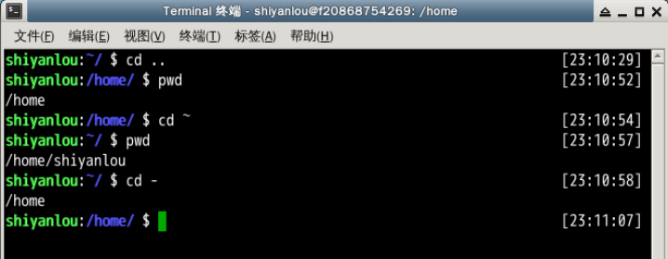

3.绝对路径

关于绝对路径，简单地说就是以根" / "目录为起点的完整路径，以你所要到的目录为终点，表现形式如： /usr/local/bin，表示根目录下的 usr 目录中的 local 目录中的 bin 目录。

4.相对路径

相对路径，也就是相对于你当前的目录的路径，相对路径是以当前目录 . 为起点，以你所要到的目录为终点，表现形式如： usr/local/bin （这里假设你当前目录为根目录）。

5.新建文件

使用touch命令创建空白文件。

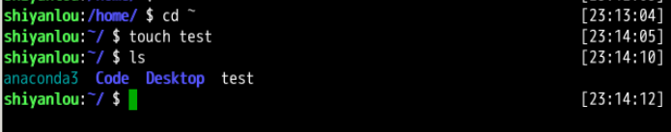

6.新建目录

使用mkdir命令新建一个空目录。

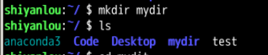

7.复制文件

使用cp命令复制文件

8.删除文件

使用rm命令删除文件

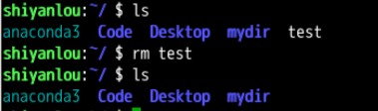

9.移动文件

使用mv命令移动文件